Ánh Mắt Hội An
Từ khi được công nhận là Di Sản Văn Hoá Thế Giới năm 1999, Hội An ngày càng dập dìu du khách bốn phương. Hãy đến thăm chúng tôi các bạn nhé, đôi mắt Hội An như lúng liếng gọi mời.
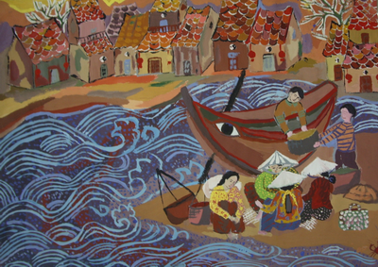
“Sắc màu Hội An “ Tranh Nguyên My

Người khôn ăn nói dịu dàng
Đẹp thay đôi mắt Hội An biết cười

Hội An có nhiều cái để nhớ, để thương. Thương con Sông Thu Bồn. Thương Chùa Cầu. Nhớ Các Hội Quán. Nhớ Nhà Cổ, mái ngói rêu phong, sân trời, giếng nước. Nhớ tơ tằm. Nhớ mộc. Nhớ những món đồ kỷ niệm xinh xinh. Nhớ các món đặc sản Cao Lầu, Hoành Thánh, Bánh Bao, Bánh Vạt. Thương các gánh hàng rong với giọng rao trầm bổng.
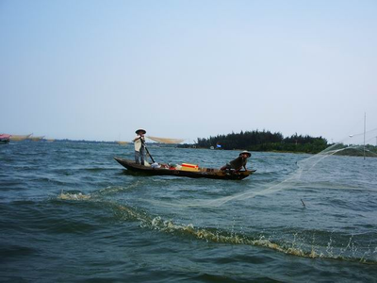
Sông Thu Bồn

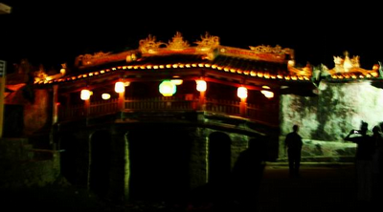
Chùa Cầu
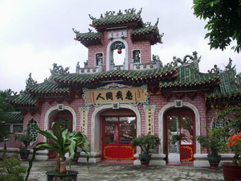
Hội quán Phúc Kiến
Tôi thương nhất ánh mắt Hội An. Trên khung cửa ra vào nhà cổ. Đầu mũi thuyền. Trong các bảo tàng lịch sử, văn hoá.
Con gái Hội An rất dễ thương. Giọng nói thì hơi “nèng nẹng moà mộc moạc” trữ tình. Phải bắt chước giọng Hội An một chút để các cô lườm nguýt cho vui. Rồi chọc các cô, để có dịp ngắm những đôi mắt biết cười.
Có phải nhờ Ánh Mắt, mà Hội An thật bình yên, hiền hoà như tên gọi của nó?
Có phải vì Ánh Mắt mà:
Bạn bè Nam Bắc Đông Tây
Rũ nhau tìm đến chốn này ngao du

Để Hội An càng thêm vui. Cuộc sống người dân thêm ấm no hạnh phúc. Nhiều người được đổi đời, như anh bán cà rem thuở nào giờ là ông chủ của Nhà Hàng Phố Hội Lê Bá Truyền nổi tiếng.
Ôi ánh mắt Hội An
Sao thân thương đến thế
Ánh mắt trên khung cửa
Giữ ngôi nhà bình yên
Ánh mắt đầu mũi thuyền
Cho hành trình suôn sẻ
Ánh mắt cười vui vẻ
Người thân thiện hồn nhiên
Ôi yêu sao ánh mắt
Hội An đầy nét duyên ...

Nguyễn Thi Lân
K333/14 Hải Phòng Đà Nẵng
Cell: 0902305755 ID 201358628

